Indicadores de reprobación: Facultad de Ciencias Educativas (UNACAR)

Failing rates: Faculty of Educational Sciences (UNACAR)

Mario Saucedo Fernández
UNIVERSIDAD AUTONOMA DEL CARMEN
msaucedo@pampano.unacar.mx

Santa del Carmen Herrera-Sánchez
UNIVERSIDAD AUTONOMA DEL CARMEN
herrerasanta1111@hotmail.com

Juan José Díaz Perera
UNIVERSIDAD AUTONOMA DEL CARMEN
jjdiaz@pampano.unacar.mx

Salvador Bautista Maldonado
UNIVERSIDAD AUTONOMA DEL CARMEN
sbautista@pampano.unacar.mx

Heidi Angélica Salinas Padilla
UNIVERSIDAD AUTONOMA DEL CARMEN
hpadilla@pampano.unacar.mx

Resumen
La problemática que representa la reprobación académica de los estudiantes ha aumentado en todo el país, generando la búsqueda de soluciones. En el presente trabajo se analizan los indicadores principales por los cuales los alumnos reprueban sus cursos y su disposición hacia el aprendizaje. El estudio se efectuó en el campus principal de la Universidad Autónoma del Carmen (UNACAR), en la Facultad de Ciencias Educativas con una muestra representativa de 135 alumnos.

Palabras clave: Reprobación, Deserción, tecnología.

Abstract
The problems representing the academic failure of students has increased throughout the country, generating the pursuit for solutions. This paper discusses the main indicators by which students fail their courses and their disposition toward learning. The study was carried out on the main campus of the Autonomous University of Del Carmen (UNACAR), in the Faculty of Educational Sciences with a representative sample of 135 students.
Keywords: Reproach, desertion, technology.
Fecha Recepción: Marzo 2014 Fecha Aceptación: Junio 2014

Introducción
El fracaso escolar es un término relativamente moderno en toda institución educativa, tema que preocupa y ocupa a todos los involucrados en el sistema de enseñanza aprendizaje. Dicha problemática está trascendiendo fronteras, preocupando a los empleadores, ya que los alumnos serán en un futuro no muy lejano parte de su plantilla de trabajadores.
De acuerdo a cifras de la SEP (2012), en la prueba ENLACE de los años 2008 al 2013 se observa:

Año | Habilidad matemática | Habilidad lectora
2008 | 84.4 | 47.7
2009 | 81.2 | 50.1
2010 | 79.7 | 42.7
2011 | 75.3 | 45.7
2012 | 69.2 | 48.7
2013 | 63.7 | 50
Fuente: SEP/2012. Prueba ENLACE.

Podemos ver la magnitud del problema al que se enfrentan los docentes todos los días en el aula: alumnos sin conocimientos básicos para iniciar el curso correspondiente, bajo rendimiento académico, materias reprobadas y, por último, deserción escolar.
Para poder disminuir estas cifras tan preocupantes se debería determinar a tiempo los indicadores que están ocasionando que los alumnos obtengan notas reprobatorias. Conociendo cuáles son las causas que están originando este bajo rendimiento académico, podremos emplear las estrategias necesarias para poder ayudar a los dicentes y de esta manera disminuir el índice de alumnos irregulares, así como el porcentaje de deserción o abandono escolar.
Antecedentes
No hay Institución de Educación Superior (IES) que no se enfrente a esta problemática de reprobación y bajo rendimiento académico, por ello se han dado a la tarea de investigar, desde diferente enfoques, cuáles son los indicadores que están propiciando dicho problema.
A nivel internacional nos encontramos por debajo de la media en las áreas de lectura, matemáticas y ciencias, de acuerdo a la (OCDE/PISA, 2003). Solo uno de cada tres estudiantes que ingresa al bachillerato consigue terminarlo e ingresar a la educación superior, además en México 50 % de los jóvenes de 15 años se ubicó en los niveles cero y uno, los más bajos del rendimiento escolar en las habilidades científicas, matemáticas y de lectura, lo que significa que están poco calificados para pasar a los estudios superiores y resolver problemas elementales (OCDE/PISA, 2006).
México es el miembro de la OCDE con más alto índice de deserción escolar: Badillo (2006). En licenciaturas, la deserción se ha tornado relevante: según datos del INEGI, citado por Bueno (2004, págs. 215-243), el primer semestre de cada licenciatura inicia con un promedio de 50 alumnos (la mayoría de nuevo ingreso, más algunos repetidores); y al egresar, a menudo, en algunas de estas carreras se reduce el porcentaje hasta en 23.6 % del total.
Ocampo, et. al (2009), realizó un estudio para determinar acciones encaminadas al mejoramiento de las competencias matemáticas de los estudiantes de la Universidad Autónoma de Baja California, y a su vez contrarrestar la tasa de reprobación y deserción, implementando acciones tales como: cursos propedéuticos, asesorías impartidas por maestros, tutorías impartidas por alumnos, orientación psicológica y pláticas con autoridades de bachillerato.
En la Universidad Autónoma del Carmen (UNACAR), como parte de estas implementaciones emergentes está la tutoría. Tal como lo menciona, el tutor deberá de intervenir antes de que se presente un problema académico o realizar los ajustes para que los estudiantes continúen con su formación de forma oportuna (UNACAR, 2013).
En este mismo sentido, posterior al examen de selección en el periodo de julio del 2013, se encontró que en promedio 80 % de los seleccionados tenían deficiencias en conocimientos generales, 78 % en el área de matemáticas y 64 % en el uso de la tecnología, por lo que se sugirió implementar un curso propedéutico todos los viernes para aspectos de razonamiento lógico y aplicar un examen diagnóstico.

Pregunta de investigación
Tras hacer la revisión bibliográfica surgen muchas interrogantes, todas ellas en aspectos relevantes: sociales, familiares, educativos y personales relacionados con el bajo rendimiento, entre otros. Este último tipo de problema educativo es el que plantea la presente investigación, cuyo objetivo es determinar algunos de los factores que inciden en el rendimiento académico y, por lo tanto, en la reprobación.
¿Cuáles son los factores más importantes que explican el alto índice de reprobación de los alumnos de la Facultad de Educación y Humanidades?
Objetivo general
Identificar los factores asociados al alto índice de reprobación de los estudiantes universitarios de la UNACAR, específicamente la DES-DAEH (Educación y Humanidades).
Objetivos especificos
- Determinar las características personales de los alumnos de Educación y Humanidades.
- Identificar las principales causas de reprobación de los alumnos de Educación y Humanidades y proponer medidas correctivas.

Delimitación
Límite temporal. El estudio hace referencia a los indicadores que están causando un índice de reprobación alto en los alumnos de nivel superior de la UNACAR, Facultad de Ciencias Educativas en el periodo julio-diciembre de 2013.
Límite espacial. El estudio se llevó a cabo en la UNACAR, ubicada en Ciudad del Carmen, Campeche, México, principalmente con los alumnos de la Facultad de Ciencias Educativas.

Alcances
Se pretende lograr con esta investigación una caracterización de los alumnos con bajo rendimiento académico que reprueban las materias que cursan, para poder implementar medidas preventivas, ya sea vía academias o mediante las sesiones de tutoría.

Reprobación y rendimiento académico
El rendimiento académico ha sido estudiado por infinidad de personajes que, en su mayoría, definen como el resultado cuantitativo obtenido durante el proceso de aprendizaje conforme a las evaluaciones que realiza el docente mediante pruebas objetivas y otras actividades complementarias.
Bricklin y Bricklin (1988), aluden a un factor del que no es responsable el estudiante, es decir, los prejuicios que el docente puede llegar a tener con respecto a sus alumnos y por los cuales nunca debe dejarse llevar. El grado de cooperación de los alumnos influye en la forma como el maestro los considera. Si este piensa que son más inteligentes o mejores estudiantes, afecta su rendimiento escolar.
Jimenez (2000), entiende como rendimiento escolar el nivel de conocimientos demostrados en un área o materia comparado con la norma de edad y nivel académico. Debido a que es cuantificable, dicho rendimiento puede medirse. Puesto que acepta valores medibles entre 0 a 10, o en su caso de 0 a 100, podemos en un momento dado determinar el éxito o fracaso de un alumno.
En este mismo sentido, gran parte de la responsabilidad en cuanto al rendimiento del alumno la tiene el maestro, así como el proceso de enseñanza-aprendizaje, la metodología del profesor, el alumno en sí, el apoyo familiar, la situación social, etcétera. Se entiende que el rendimiento no son solo las calificaciones del estudiante, sino también sus habilidades, destrezas, aptitudes, ideales, intereses, etcétera. (Figueroa, 2004)
Sin embargo, algo es contundente en este panorama: si falla alguna de las características mencionadas, indudablemente tendremos a un alumno reprobado. El fenómeno académico de la reprobación no es más que la manifestación del bajo aprovechamiento escolar, el síntoma de que algo anda mal, un signo claro de la desigualdad en el aprendizaje y que sin lugar a dudas conduce al fracaso escolar. Sin embargo, es factible disminuirla e incluso eliminarla completamente.
Entre los profesores está la preocupación del llamado fracaso universitario en sus distintas facetas. Podemos afirmar que, en promedio, 40 a 50 % de los alumnos reprueban alguna materia relacionada con matemáticas y que dicho porcentaje se incrementa si se hace uso de la tecnología en las actividades realizadas durante el curso.
De acuerdo a la UNESCO (2006), entre las diferentes causas que inciden en la reprobación destacan: las externas al sistema de educación superior, las propias de la institución, las académicas y las de carácter personal de los estudiantes.
Sin embargo, en la UNACAR se presenta la caracterización que mencionan Castaño et al., (2008): Deserción precoz: alumno que fue aceptado en el curso y no se presenta. Deserción temprana: aquel que abandona sus estudios o el curso en los primeros semestres de la carrera o en las primeras semanas del curso. Deserción tardía: quien abandona los estudios o el curso en los últimos semestres o semanas del curso.
Diversas causas dan origen a la reprobación escolar, pero ahora nos enfocaremos en las que se apegan al instrumento realizado para la recolección de los datos, precisamente las que menciona Espinoza (2005): causas de origen social y familiar, causas de origen psicológico, causas económicas, causas atribuibles al rendimiento escolar, causas físicas.

Diseño de la investigación
Antes que nada, se trabajó con la recolección de la información referente a reprobación escolar en las diferentes IES, y posteriormente se diseñó el instrumento tipo cuestionario. Una vez construido el instrumento se eligió la muestra a la cual se aplicaría. La aplicación fue por facultades, se concentró la información y se procesó con el programa de SPSS, para su posterior análisis e interpretación.

Población y muestra
La población está determinada por la UNACAR, sin embargo, se optó por seleccionar una muestra aleatoria correspondiente a 135 alumnos de la Facultad de Ciencias Educativas.

Instrumentación
El instrumento consta de 10 apartados y de 35 preguntas. Dentro de los apartados a los cuales haremos referencia en este estudio se encuentra métodos de estudio y actitud hacia el aprendizaje.

Análisis de datos
Para el análisis de los datos se trabajó con el programa de SPSS.

Resultados
El estudio se realizó a 26 % de hombres y 74 % de mujeres, donde 14.8 % de estos estudiantes trabajan para poder solventar sus estudios. Las expectativas que tienen sus padres con relación a sus estudios no es muy alentador, puesto que tan solo 30.4 % mantienen expectativas altas de su hijo.
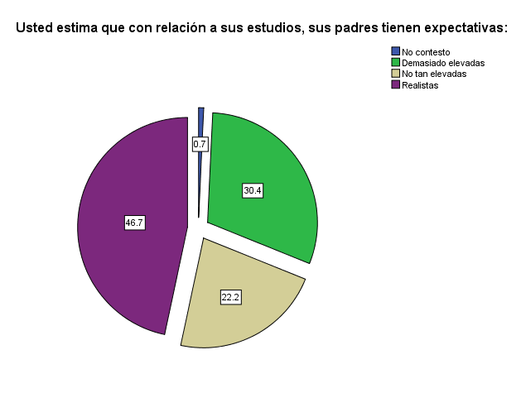

Con respecto a las expectativas que el alumno tiene hacia la carrera, tan solo 40 % menciona que estas se han cumplido totalmente, 46.7 % menciona que se han cumplido medianamente y el resto se puede observar en el gráfico.
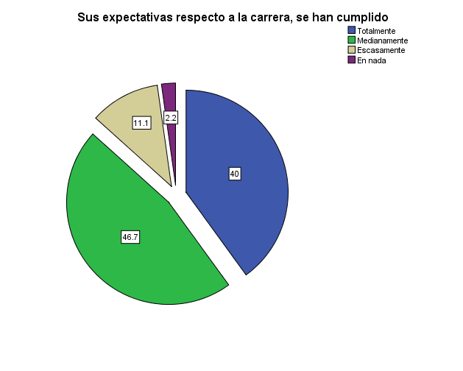

En cuanto a los alumnos que han reprobado al menos una materia, los motivos relevantes fueron en 38 % que no entendían las explicaciones del profesor, siguiéndole en 29 % desinterés por la materia, 13 % otros motivos, 9 % la metodología del profesor y la mala relación con el grupo y 2 % mala relación con el profesor. Desafortunadamente, el docente ha tenido mucho que ver en el desempeño del educando.

Posteriormente se les solicitó que mencionaran las causas principales que atribuyen a su reprobación. Como se puede observar, entre las principales causas de reprobación se encuentra el desinterés hacia la materia, con 60.7 % y 22.2 %, respectivamente. El resto se comportó de acuerdo a la tabla siguiente.

CAUSA PRINCIPAL
 |  | Frecuencia | Porcentaje | Porcentaje válido | Porcentaje acumulado
Válido | No contestó | 6 | 4.4 | 4.4 | 4.4
 | Falta de estudio | 82 | 60.7 | 60.7 | 65.2
 | Poco interés por la materia | 30 | 22.2 | 22.2 | 87.4
 | Mala metodología del profesor | 6 | 4.4 | 4.4 | 91.9
 | Preguntas demasiado difíciles | 3 | 2.2 | 2.2 | 94.1
 | Falta de un método de estudio | 5 | 3.7 | 3.7 | 97.8
 | Otros | 3 | 2.2 | 2.2 | 100.0
 | Total | 135 | 100.0 | 100.0

Con respecto a los tiempos y espacios que debe tener un estudiante para lograr su máximo rendimiento, 58.5 % estudia fuera del horario normal de clases, algo muy importante para su óptimo rendimiento académico. De igual manera, 64.4 % dispone de un lugar adecuado y exclusivo para estudiar. Por su parte, la UNACAR se ha preocupado por ofrecer suficientes cubículos dentro de la biblioteca, así como áreas verdes que se prestan para una reunión de estudio.
Por otro lado, 63.7 % dispone de libros o materiales de estudio, por lo que podrán actualizarse en las temáticas que el docente imparta en el aula.
Y por último, en promedio el número de horas que dedican al estudio a la semana es muy bajo, tan solo 2 horas. Sin duda, esto se refleja en su rendimiento académico. Con relación a su asistencia, el promedio de faltas durante un mes es de 1.

Estadísticos descriptivos
 | N | Mínimo | Máximo | Media | Desv. típ.
HORAS/ ESTUDIO/SEMANA | 135 | 0 | 8 | 2.04 | 1.483
FALTAS / MES | 135 | 0 | 8 | 1.30 | 1.593
N válido (según lista) | 135

Conclusión y sugerencias
La deserción y reprobación de los estudiantes universitarios de la UNACAR se ha convertido en una gran preocupación, igual que en todas las instituciones educativas de México. Ninguna IES está exenta de los altos índices de reprobación y deserción que se registran en los primeros años en las distintas carreras. Durante el tronco común se imparten las bases matemáticas y tecnológicas, que son las materias que más índice de reprobación tienen, debido a esto se ha estado ejecutando una serie de acciones encaminadas a disminuir la reprobación y la deserción de los estudiantes, entre las cuales destacan: cursos propedéuticos, asesorías impartidas por maestros, tutorías y trabajo por academias para reforzar las estrategias. De igual manera, es necesario implementar actividades que utilicen las tecnologías aplicadas a la educación para poder disminuir el índice de reprobación.

Bibliografía
Bricklin, M. & Bricklin, B. (1988). Causas psicológicas del bajo. México, Paz-México.
Bueno, L. (2004). La Exclusión de la Esperanza: un sistema educativo desertor. Universidad de Guadalajara.
Figueroa, C. (2004). Sistema de evaluaciones académicas (Primera ed.). El Salvador, Universitaria.
Jimenez, M. (2000). Competencia social: intervención preventiva en la escuela. Infancia y Sociedad.
Ocampo Díaz, J.; Martínez Romero, Á.; Fuentes Lara, M. & Zataraín Zataraín, J. (2009). Reprobación y Deserción en la Facultad de Ingeniería Mexicali de la Universidad Autónoma de Baja California. Recuperado el 18 de Marzo de 2014, http://www.repositoriodigital.ipn.mx/bitstream/handle/123456789/3653/Reprobacion_y_desercion_en_la_facultad_de_ingenieria_mexicali.pdf?sequence=1
OCDE/PISA. (2003). Informe PISA 2003. Recuperado el 3 de Abril de 2014. http://dgsa.uaeh.edu.mx:8080/bibliotecadigital/bitstream/231104/369/1/Factores%20asociados%20con%20el%20bajo%20rendimiento.pdf
OCDE/PISA. (2006). Informe PISA 2006. Recuperado el 3 de Abril de 2014. http://www.oecd.org/pisa/39732471.pdf
SEP. (2012). Principales cifras del sistéma educativo nacional 2012-2013. Recuperado el 1 de Abril de 2014. http://fs.planeacion.sep.gob.mx/estadistica_e_indicadores/principales_cifras/principales_cifras_2012_2013_bolsillo.pdf
UNACAR. (2013). Tutoría. Recuperado el 15 de Marzo de 2014. http://www.unacar.mx/campus2/datos/induccion2013/Doc_Induccion2013.pdf

